贵阳贵安打造“三主一特”重点产业

集群研究项目实施方案

**贵阳市工业和信息化局**

**产业政策处**

**2022年12月**

**目 录**

一、课题研究必要性 1

二、课题研究内容和目标 2

三、课题研究思路方法 4

四、课题研究安排和计划 5

五、课题研究成果 8

六、研究费用预算 8

# 

# 一、课题研究必要性

当前，我国产业的国内外发展环境正面临着深刻变化。新冠肺炎疫情、中美经贸摩擦等冲击诱发全球产业链、供应链加速重构，发达国家谋求优质制造资源和产业链高端环节回流，新兴市场国家以低成本要素优势和政策优惠承接中低端制造业转移等，我国产业转移和发展面临着双重挤压的紧张局势。面对国内大循环、国际国内双循环等新趋势、新要求，贵阳市积极应对担负责任与使命。2022年，国务院印发《关于支持贵州在新时代西部大开发上闯新路的意见（〔2022〕2号）（以下简称新国发2号文），新国发2号文的出台为贵州发展带来了新机遇，注入了新动力。贵阳市贯彻“强省会”战略，抢抓新国发2号文重大机遇，以更加积极主动的姿态在产业大招商行动中不断出新绩。

贵阳市“三主一特”产业虽然已具备一定产业基础与发展优势，但产业规模体量相对较小、产业链条较短、产业聚集度不高、创新意识不强、科技平台不多、高级管理人才和研发人员、技术工人紧缺等结构性矛盾依然突出，已成为制约“三主一特”产业实现高质量发展的瓶颈。一是新能源电池及材料产业总体起步较晚，产业基础较为薄弱，电解液、隔膜等产业链缺失环节有待补齐；技术创新能力和整体水平仍然偏低，也缺乏具有国际先进水平的高端科创资源与高水平的科技服务平台，对重大关键共性技术、基础技术和前瞻技术研究布局不足。二是先进装备制造产业骨干企业不多，航空航天装备、工程机械等领域及各企业之间缺乏产业协同，关键核心零部件本地配套率不高；高端产品不多，产品技术含量和附加值不高，自主创新能力较弱。三是电子信息制造产业层级低，电子信息终端产品较少，缺乏投资强度大、产业带动强的大项目。四是健康医药及食品产业市场占有率较高的品牌及拳头产品较少，药品和食品研发投入不足，产业精深加工不足等根本性问题依然存在。

为抢抓新国发2号文重大历史机遇，全面贯彻省第十三次党代会决策部署，衔接落实国家、省关于培育发展战略性新兴产业中长期规划，贯彻执行胡忠雄书记关于重点产业链的重要讲话精神，亟待进一步完善我市重点产业链“两图两库两池”，系统性谋划“三主一特”产业发展战略，明确“三主一特”产业细分方向与布局，聚力打造引领经济高质量发展的动力源，为“强省会”行动提供“强有力”支撑。

# 二、课题研究内容和目标

基于以上背景形势，本课题深刻围绕贵阳市打造“三主一特”产业集群的方向及实现路径的课题精神，通过展开一系列的实地调研、企业走访、商会访谈、专家访谈以及各地招商职能部门座谈交流等研究活动，充分对贵阳市“三主一特”产业发展基础与实际招商现状进行了互动实证考察，研究了贵阳市“三主一特”产业体系和实践成效，同时也揭示了贵阳市“三主一特”产业发展过程中存在的一些普遍性问题及痛点，最终提出贵阳市打造“三主一特”产业体系的发展实现路径。

本课题研究以贵阳市新能源电池及材料、先进装备制造、电子信息制造、健康医药食品四大产业，制定贵阳市“三主一特”产业战略定位，并细化产业方向及布局，深挖企业诉求，招引优质项目，承接战略与产业要素保障的最终落地。研究内容将分成以下工作具体展开：

**产业现状：**重点分析新能源电池及材料、先进装备制造、电子信息制造、健康医药食品四大产业全球发展现状、中国发展现状、发展趋势与前景、贵州省发展现状与产业布局，贵阳市产业总体规模、重点企业、在建拟建项目等。

**优势与短板：**重点分析贵阳市新能源电池及材料、先进装备制造、电子信息制造、健康医药食品四大产业发展优势，包含但不限于资源优势、产业基础优势、市场需求优势、龙头企业带动等优势。围绕科技研发、人才支撑、环境容量、生产要素等指出产发展存在的短板。

**发展目标：**通过对现有存量企业产值目标增量、在建拟建重大项目产值目标测算以及对未来招商引资产值目标估算，测算贵阳市新能源电池及材料、先进装备制造、电子信息制造、健康医药食品四大产业未来发展目标。进一步明确“三主一特”产业未来在贵州省的地位，在全国的地位。

**产业链图谱：**通过梳理“三主一特”现有规模以上企业的行业分布及细分产品或业务布局，结合各产业重大建设项目，绘制新能源电池及材料、先进装备制造、电子信息制造、健康医药食品产业链现状图，明确产业链优势环节、薄弱环节、缺失环节等。

**产业布局：**紧扣贵州省十大工业产业振兴行动和“两区六基地”空间布局，根据贵阳贵安开发区主导产业、特色产业定位，集结合各开发区、园区产业基础等，进一步明确贵阳市“三主一特”产业布局以及各细分产业布局。

**发展方向：**明确贵阳市新能源电池及材料、先进装备制造、电子信息制造、健康医药食品四大产业及细分领域发展方向。

**要素保障：**从能耗指标、土地资源、工业厂房、公共服务平台、资金基金、人才需求等方面测算未来几年贵阳市“三主一特”产业需要的生产要素保障，并提出强化“三主一特”产业保障的具体措施。

# 三、课题研究思路方法

为了确保课题研究过程的严谨性和研究结论的合理性，本项目将综合采取多种方法，包括但不限于文献分析法、访谈法、比较分析法、经验总结法等。

1、访谈调研法

通过实地调查、座谈会、深度访谈、调查问卷等方式，对贵阳贵安进行深入调研，全面了解“三主一特”产业发展的现状、发展的长板以及存在的短板，获取一手资料，收集相关意见和建议，对产业未来发展进行全面的评估。

2、文献分析法。

利用相关报纸书刊、电子文档等，以及利用网络渠道公开获取课题的相关资料，包括专著、学术期刊、政策文件、文献资料、学术文章等，掌握课题的第一手资料及前沿资讯。

通过查阅全国、贵州以及贵阳贵安“三主一特”产业发展的相关文献、文案、书籍、报道等方式，获取课题研究所需的权威资料和数据信息，寻找本课题可资借鉴的优秀经验。通过文献研究启迪课题组成员思想，开阔研究思路。

3、比较分析法

对贵阳贵安“三主一特”产业基础、资源优势、产业政策等进行比较研究，从而做到产业协调发展，优势互补，避免项目重复。

4、定性定量分析法

运用定量与定性结合的方法，对产业现状与产业发展所面临的机遇、挑战进行分析。

5、经验总结法

对研究获得的案例进行分类、比较、归纳和总结，切实提升课题成果的意义和价值，使之既有实践应用推广意义又具理论完善的作用。

本课题在编制过程中，通过内部研讨会及“专家头脑风暴会”等形势，听取各方意见和建议，集思广益。通过与相关实际工作部门的沟通，提高课题研究的实用价值。

# 四、课题研究安排和计划

1、课题研究操作流程

课题需要全面摸查梳理贵阳贵安现有“三主一特”产业基础，系统梳理每个产业链的发展现状；分析“三主一特”各产业链的优势和薄弱环节、短板问题、发展趋势，提出下一步“三主一特”各产业链的产业布局，以及具体的产业发展方向等专业性工作，围绕本课题研究，需要专业化的团队，严格按照产业研究框架、流程，扎扎实实做好各项工作。

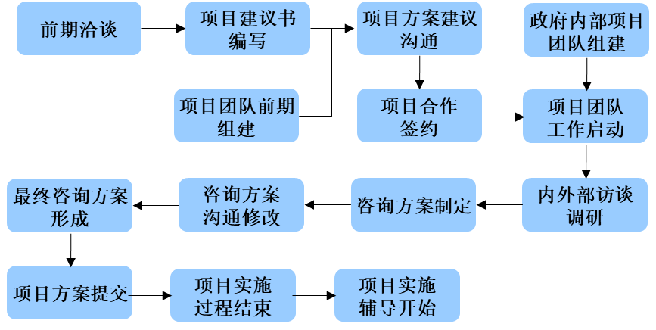

2、课题研究组织安排

针对项目实施，政府、外部咨询机构组建专业化的研究团队，具体操作采取访谈调研、数据分析、专业设计、深度研讨等模式，确保每个阶段的工作高质量完成。

（1）外部咨询团队

项目经理1名，完成课题研究总体方案、研究计划的制定，就各阶段研究内容形成专业指导框架和工作安排，做好项目团队的日常管理。

研究顾问3名，完成项目经理安排的具体研究设计工作。

研究助理1名，协助完成数据整理、文案管理、信息资料收集等工作。

（2）政府支持需求

政府层面实现专人负责，专人对接，做好项目统筹管理和过程监督工作。围绕访谈调研、资料收集、成果研讨等工作，协调市直相关单位、区县政府部门、产业园区、重点企业做好配合支持工作，确保课题研究高质量完成。

3、项目时间进度安排

为确保课题成果的科学、严谨、可操作、可落地，切实落实课题研究价值，本课题研究计划用60天（含节假日）时间来完成，项目执行分为4个阶段。

|  |  |  |
| --- | --- | --- |
| **阶段** | **时间** | **项目内容** |
| 项目准备及调研阶段 | 1-5日历天 | 资料收集、桌面研究 |
| 6-10日历天 | 项目地实地考察调研 |
| 方案阶段 | 11-50日历天 | 项目撰写 |
| 方案深化完善阶段 | 51-55日历天 | 初稿提交并修改 |
| 成果定稿及提交阶段 | 56-60日历天 | 项目编制成果提交 |

第一阶段——项目准备及调研（10个日历天）

签订项目合同、制定工作计划、搜集相关基础资料及项目实地调研。具体包括：成立工作小组，协调工作关系，项目合同签定；项目调研计划制定，相关基础资料搜集，技术路线和技术方法研究，确定现场踏勘工作内容和计划。现状调研，现场踏勘、部门座谈、分析了解情况，基础资料收集、整理。具体时间视前期项目洽谈及基础资料收集情况而定。

第二阶段——方案阶段（40个日历天）

完成初步编制方案，完成编制大纲所有内容，向委托单位沟通性汇报，征求各方面意见，进行必要的补充调研。

第三阶段——方案深化完善阶段（5个日历天）

根据汇报交流意见，进行方案深化和调整，确定最终方案，提出建设任务和管理措施。根据实际情况确定和甲方汇报沟通。

第四阶段——成果定稿及提交阶段（5个日历天）

规划成交进行最后修改补充完善，并打印提交。其中，第二阶段、第三阶段可根据工作进展适当调整汇报次数。

# 五、课题研究成果

提供《贵阳贵安打造“三主一特”重点产业集群研究》成果文件WORD电子版1份，纸质版3份。

# 六、研究费用预算

课题研究费用主要包括成果编撰费用、差旅费用（交通、住宿、餐补）、资料费用等。综合课题研究工作量、难度和复杂度、工作人员数量时间等因素，本课题研究费用总预算为人民币**¥24.00万元**。